**Django 프로젝트 명세서**

1. 주제 선정
2. 개요:
3. DB설계
4. 화면 설계서

**1. 주제 선정**

- 학생 커뮤니티 만들기

- 고등학교 학생들끼리 소통하고 여러가지 기능들을 사용할 수 있는 장고 프로젝트를 해보자.

**2. 개요**

(1) 프로젝트 명칭 : djangoproject

application 목록 : login, pyms

(2) 개발기간 : 2023.11.7.~ 2023.11.24.

(3) 주요 기능: 회원가입시 간편하게 볼수 있는 급식과 시간표, 학생들의 커뮤니티

회원가입

로그인

3. **DB설계 (Model 설계)**

질문 조회/등록/수정/삭제

답변 조회/등록/수정/삭제

질문/답변 추천

닉네임, 학교이름, 반, 이름, 번호 등을 가진 유저 모델

(4) 개발언어 : python

(5) 개발환경 : django 프레임웍, PyCharm

(6) 데이터 베이스 : sqlite( django 프레임웍)

[Question 모델]

|  |  |  |  |
| --- | --- | --- | --- |
| 속성 | 설명 | 데이터 타입 | 비고 |
| question_id | 질문 id | int | primary key  자동생성 |
| author | 글쓴이 | int | User테이블  foreign key |
| subject | 질문 제목 | String |  |
| content | 질문 내용 | String |  |
| create_date | 질문 작성일 | Datetime |  |
| modify_date | 질문 수정일 | Datetime |  |

[Answer 모델]

|  |  |  |  |
| --- | --- | --- | --- |
| 속성 | 설명 | 데이터 타입 | 비고 |
| answer_id | 답변id | int | primary key  자동생성 |
| author | 글쓴이 | int | User테이블  foreign key |
| question_id | 질문 | int | Question테이블 question_id 외래키 |
| content | 질문 내용 | String |  |
| create_date | 질문 작성일 | Datetime |  |
| modify_date | 질문 수정일 | Datetime |  |

4. 화면 설계

**게시판 상세**

**질문**

**답변1**

**답변등록**

삭제

수정

수정

삭제

등록

**질문등록**

등록

**답변수정**

등록

시간표

급식

로그인/로그인 유저 정보

등록

**게시판 전체 리스트**

5. 개발

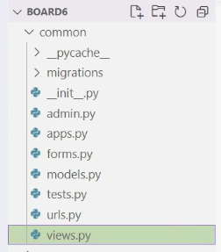1) mysite project – static 및 template 화일들

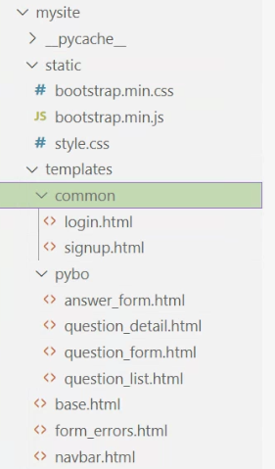

2) common app

3) pybo app

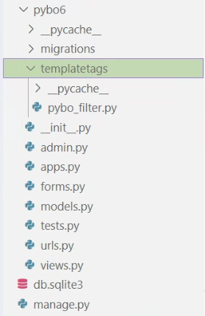

**Django 프로젝트 필수 반영사항**

1. 반드시 M(model)T(template)V(view) 패턴 사용 : 10점

2. R(전체 조회, 상세조회), I(등록), U(수정), D(삭제) : 8점

2. 모든 서비스는 로긴 서비스 : 5점

2. 회원 가입 : 5점

3. 모델 두 개 이상 : 10점

4. 템플릿 상속(base.html) :5점

5. 네비게이션바 : 3점

6. 대량 리스트는 페이징 처리 : 4점